Informacja prasowa
4 lipca 2022 r.

Toyota Leasing Polska dołączyła do programu Mój elektryk

Toyota Leasing Polska podpisała z Bankiem Ochrony Środowiska umowę o współpracy przy rządowym programie „Mój elektryk”. Dzięki temu firma umożliwi uzyskanie dopłaty do leasingu swoich pojazdów zeroemisyjnych - elektrycznych oraz wodorowych – zarówno dla klientów indywidualnych, jak i przedsiębiorców.

W ramach rządowego programu „Mój elektryk” dotowanego przez Narodowy Fundusz Ochrony Środowiska i Gospodarki Wodnej przedsiębiorstwa, podmioty instytucjonalne oraz klienci indywidualni, mogą ubiegać się o bezzwrotne dotacje na zakup samochodów elektrycznych i napędzanych wodorem. System dopłat przewiduje dofinansowanie do zakupów aut o łącznej wartości 700 mln zł do 30 września 2025 r. Bank Ochrony Środowiska został wybrany przez Narodowy Fundusz do operacyjnej obsługi programu we współpracy z firmami leasingowymi.
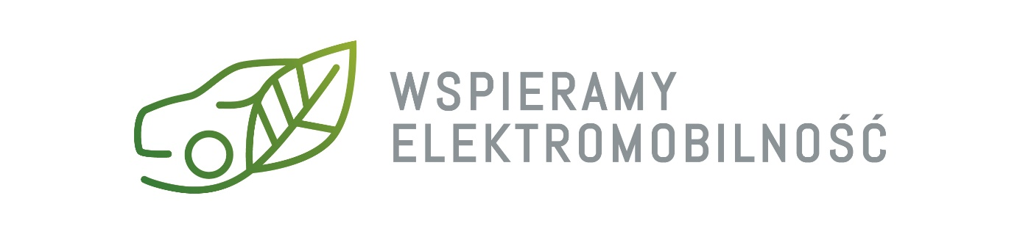
Szczegóły oraz wysokość dotacji w przypadku zakupu auta przez osobę prywatną, zależą od wybranego przez klienta modelu pojazdu oraz od tego, czy posiada on Kartę Dużej Rodziny. Z kolei jeśli chodzi o samochody firmowe, to kryteriami do ustalania poziomu dofinansowania są: oprócz wybranego modelu pojazdu również wysokość podatku VAT rozliczanego przez firmę oraz decyzja dotycząca średniorocznego minimalnego przebiegu auta.
Klienci indywidualni mogą liczyć na dofinansowanie w wysokości nawet 27 000 zł do zakupu auta osobowego finansowanego w ramach leasingu, natomiast do leasingu pojazdu firmowego można uzyskać dotację sięgającą nawet 70 000 zł. Przedsiębiorcy mogą wybierać auta spośród kategorii M1 i N1.
Wszystkich formalności – w tym wyboru odpowiedniego finansowania oraz przejścia przez proces pozyskiwania dotacji związanych z zakupem i dofinansowaniem - można dokonać na miejscu w salonach Toyota i Lexus.
W ramach programu „Mój elektryk” klienci będą mogli na przykład uzyskać dofinansowanie leasingu na premierowy model Toyota bZ4X. To innowacyjny, wydajny i dynamiczny SUV z napędem elektrycznym. Dzięki solidnej i stylowej konstrukcji, znakomitemu napędowi na wszystkie koła, dużemu zasięgowi oraz 10 letniej gwarancji sprawności baterii na poziomie co najmniej 90%, samochód ten, z pewnością znajdzie wielu sympatyków. bZ4X jest dostępny w przedsprzedaży od 1 kwietnia 2022, a w polskich salonach pojawi się już wkrótce.
- Bardzo się cieszę, że uczestniczymy w tym projekcie. Jest to kolejne nasze działanie wspierające globalną ekotransformację. Jako spółka finansowa należąca do koncernu Toyoty, chcemy być coraz bardziej zaangażowani na rynku zielonych aktywów. Sfinansowaliśmy już ponad 60 tys. pojazdów hybrydowych Toyoty i Lexusa. Dotychczas leasing aut zeroemisyjnych dotyczył takich samochodów elektrycznych jak np. PROACE EV czy PROACE CITY EV. Teraz przyszedł czas na kolejny krok – czyli leasingowanie premierowego modelu elektrycznego bZ4X oraz wodorowego Mirai. A to dopiero początek premier samochodów elektrycznych w Toyocie i Lexusie. Dzięki przystąpieniu do programu Mój elektryk, ekologiczne auta będą jeszcze łatwiej dostępne dla naszych Klientów – mówi Dominika Cepek, Członek Zarządu Toyota Leasing Polska.

Szczegółowe informacje na temat oferty Toyota Leasing Polska w ramach programu „Mój elektryk” znajdują się na stronie: https://www.toyotaleasing.pl/moj-elektryk

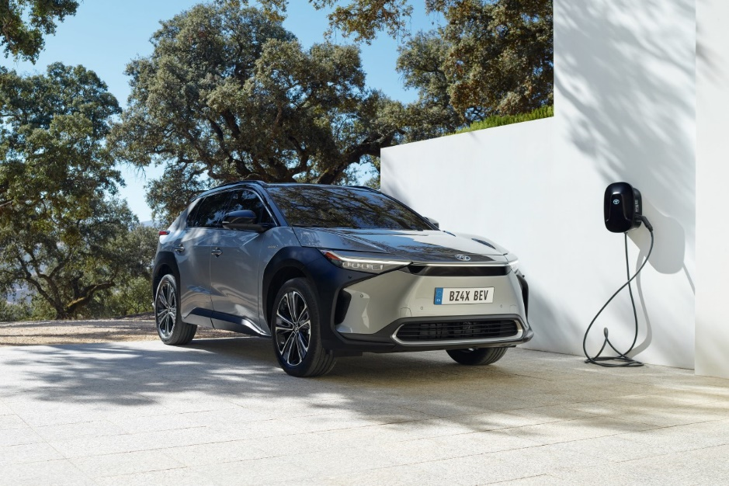

Informacja o banku i firmie:
Toyota Bank Polska S.A. oraz Toyota Leasing Polska Sp. z o.o. wchodzą w skład Toyota Motor Corporation oraz Toyota Financial Services Corporation. Toyota Bank Polska S.A. prowadzi działalność na krajowym rynku od 2000 roku. W 2002 roku bank uruchomił działalność leasingową w spółce Toyota Leasing Polska Sp. z o.o. Oferta banku skupia się głównie wokół finansowania zakupu samochodów Toyota i Lexus. Usługi banku skierowane są zarówno do klientów indywidualnych, jak i przedsiębiorstw. W 2007 roku bank uruchomił platformę bankowości elektronicznej. Oferta banku została rozszerzona o konta osobiste i oszczędnościowe, lokaty, pożyczki i karty płatnicze.
Kontakt prasowy:
Maciej Sitarski
maciej.sitarski@multian.pl
+48.511.414.178

